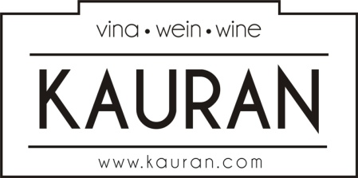
VINA KAURAN

Ponudba

V veliko veselje nam je, da lahko ponudimo naslednje produkte:

VRSTA VINA | CENA |  | NAROČAM (kom)
Zvrst Cuvée 1 l (polsuho) | 3,00 | €
Laški rizling 0,75 l (suho) | 5,00 | €
Chardonnay 0,75 l (suho) | 5,00 | €
Zeleni Silvanec 0,75 l (polsuho) | 5,00 | €
Rose 0,75 l (polsuho) | 5,00 | €
Kerner 0,75 l (polsladko) | 5,00 | €
dišeči Traminec 0,75 l (polsladko) | 6,50 | €
Rumeni Muškat 0,75 l (polsladko) | 6,50 | €
Penina VICTORIA 0,75 l - (sec - klasična metoda) | 7,50 | €
Penina VICTORIA 0,75 l - (brut natur – 2010 - klasična metoda) | 15,00 | €
Penina VICTORIA 0,75 l - (brut – 2010 - klasična metoda) | 15,00 | €
Penina MUSCAT 0,75 l - (sec - klasična metoda) | 9,00 | €
Penina KIM 0,75 l – z zlatimi lističi 23,5 karat (brut - klasična metoda) | 15,00 | €
Penina EXCLUSIVE 0,75 l – jagoda (sec - klasična metoda) | 9,00 | €
Penina EXCLUSIVE 0,75 l – blue caracao (sec - klasična metoda) | 9,00 | €
Cognac V.S.O.P. 0,50 l (vol. 40%) | 25,00 | €
Cognac V.S.O.P. 0,50 l (vol. 40%) – lesena škatla | 30,00 | €
Cognac V.S.O.P. 0,70 l (vol. 40%) – lesena škatla + 2 kozarca | 45,00 | €
Cognac X.O. 0,50 l (vol. 40%) | 40,00 | €
Ledeno vino 0,375 l – (sladko, različni letniki) | 25,00 | €
Aronija BIO 100% sok 1 liter | 10,00 | €
Aronija BIO 100% sok 0,2 litra | 2,50 | €
Aronija liker (25 vol.%) 0,75 l | 10,00 | €
Aronija marmelada BIO 116 ml | 2,00 | €
MIX sok BIO (20% aronija, 40% jabolka, 40% grozdje - 3 l | 6,00 | €
Grozdni sok 100 %, BIO - 5 l | 10,00 | €
Bučno olje 100% - 0,75 l | 14,00 | €

Ime in priimek:
Naslov:
Telefon:
E-Mail:

